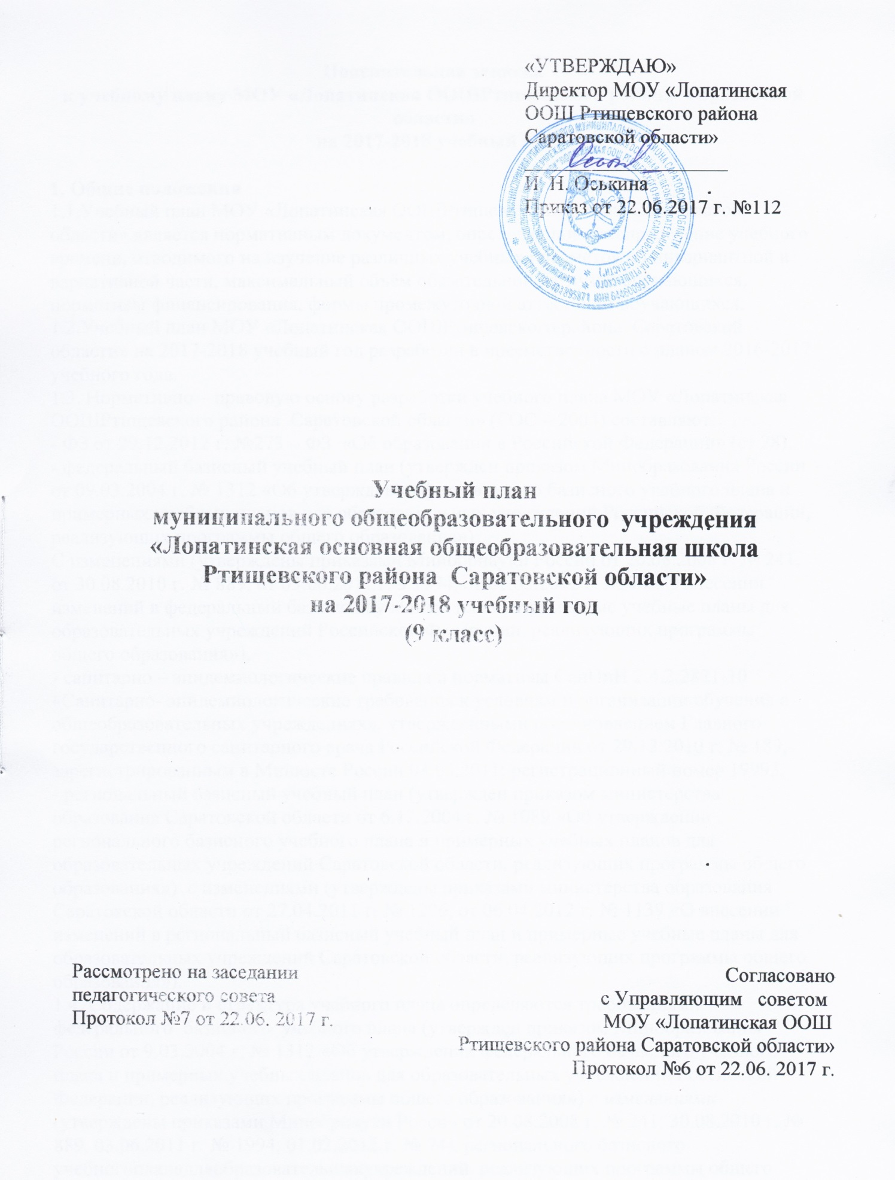

Пояснительная записка
к учебному плану МОУ «Лопатинская ООШРтищевского района Саратовской области»
на 2017-2018 учебный год

1. Общие положения
1.1.Учебный план МОУ «Лопатинская ООШРтищевского района Саратовской области» является нормативным документом, определяющим распределение учебного времени, отводимого на изучение различных учебных предметов по инвариантной и вариативной части, максимальный объём обязательной нагрузки обучающихся, нормативы финансирования, формы промежуточной аттестации обучающихся.
1.2.Учебный план МОУ «Лопатинская ООШРтищевского района Саратовской области» на 2017-2018 учебный год разработан в преемственности с планом 2016-2017 учебного года.
1.3. Нормативно – правовую основу разработки учебного плана МОУ «Лопатинская ООШРтищевского района Саратовской области» (ГОС – 2004) составляют:
- ФЗ от 29.12.2012 г. №273 – ФЗ «Об образовании в Российской Федерации» (ст.28),
- федеральный базисный учебный план (утвержден приказом Минобразования России от 09.03.2004 г. № 1312 «Об утверждении федерального базисного учебного плана и примерных учебных планов для образовательных учреждений Российской Федерации, реализующих программы общего образования»)
С изменениями (утверждены приказами Минобрнауки России от 20.08.2008 г. № 241, от 30.08.2010 г. № 889, от 03.06.2011 г. 3 1994, от 01.02.2012 г. № 74 «О внесении изменений в федеральный базисный учебный план и примерные учебные планы для образовательных учреждений Российской Федерации, реализующих программы общего образования»),
- санитарно – эпидемиологические правила и нормативы СанПиН 2.4.2.2821-10 «Санитарно- эпидемиологические требования к условиям и организации обучения в общеобразовательных учреждениях», утвержденными постановлением Главного государственного санитарного врача Российской Федерации от 29.12.2010 г. № 189, зарегистрированным в Минюсте России 03.03.2011, регистрационный номер 19993,
- региональный базисный учебный план (утвержден приказом министерства образования Саратовской области от 6.12.2004 г. № 1089 «Об утверждении регионального базисного учебного плана и примерных учебных планов для образовательных учреждений Саратовской области, реализующих программы общего образования») с изменениями (утверждены приказами министерства образования Саратовской области от 27.04.2011 г. № 1206, от 06.04.2012 г. № 1139 «О внесении изменений в региональный базисный учебный план и примерные учебные планы для образовательных учреждений Саратовской области, реализующих программы общего образования»).
1.4. Содержание и структура учебного плана определяются требованиями федерального базисного учебного плана (утвержден приказом Минобразования России от 9.03.2004 г. № 1312 «Об утверждении федерального базисного учебного плана и примерных учебных планов для образовательных учреждений Российской Федерации, реализующих программы общего образования») с изменениями (утверждены приказами Минобрнауки России от 20.08.2008 г. № 241, 30.08.2010 г. № 889, 03.06.2011 г. № 1994, 01.02.2012 г. № 74), регионального базисного учебногопланадляобразовательныхучреждений, реализующих программы общего образования (Приказ министерства образования Саратовской области № 1089 от 06.12.2004 г., с изменениями Приказ министерства образования Саратовской области № 1206 от 27.04.2011 г.), нормативными правовыми актами министерства образования Саратовской области, регламентирующие деятельность образовательных учреждений региона государственных образовательных стандартов, целями и задачами образовательной деятельности МОУ «Лопатинская ООШ Ртищевского района Саратовской области», сформулированными в годовом плане работы школы.
1.5.Структура учебного плана школы соответствует традиционному делению школы на два уровня: I уровень 1-4 классы; II уровень 5-9 классы, поскольку образовательная организация реализует программы начального общего и основного общего образования.
1.6.Учебный план является инструментом реализации задачи школы как образовательной организации по формированию системы предметных навыков, личностных качеств, соответствующих требованиям государственного стандарта и предоставлении обучающимся возможности выбора широкого спектра занятий, направленных на их развитие.
1.7. МОУ «Лопатинская ООШ Ртищевского района Саратовской области» в 2017-2018 учебном году работает в следующем режиме в соответствии с СанПиН 2.4.2.2821 - 10:
- основная школа обучается по 5-дневной рабочей неделе при продолжительности урока 45 минут.
Обязательная недельная нагрузка обучающихся соответствует нормам, определённым СанПиНом 2.4.2.2128-10 и составляет по классам:
9-й класс | 33 часа.
1.8. Учебный план включает две части: инвариантную и вариативную. Наполняемость инвариантной части определена базисным учебным планом и включает федеральный компонент; вариативная часть включает дисциплины компонента образовательного учреждения, часы которого используются на организацию предпрофильной подготовки в 9 классе, введению новых предметов.
1.8. Содержание учебного плана по уровням определяется образовательными целями школы относительно каждого из уровней:
– создание условий для воспитания, становления и формирования личности обучающегося, для развития его склонностей, интересов и способностей к социальному самоопределению;
– реализуется предпрофильная подготовка.
1.9.Формы промежуточной аттестации обучающихся.
- проведение промежуточной аттестации обучающихся в МОУ «Лопатинская ООШ» регулируется следующей локальной нормативной базой: Положение о формах, периодичности, порядке текущего контроля успеваемости и промежуточной аттестации обучающихся МОУ «Лопатинская ООШ Ртищевского района Саратовской области» (протокол №1 педсовета от 29.08.2014 г.)
- промежуточная аттестация проводится по всем предметам федерального компонента;
- промежуточную аттестацию в МОУ «Лопатинская ООШ» в обязательном порядке проходят обучающиеся, осваивающие образовательные программы ООО по индивидуальным учебным планам, в т.ч. обучающиеся на дому.

2. Учебный план школы II уровня.

2.1.Классы II уровня обучаются по общеобразовательным программам основного общего образования. В 9 классе осуществляется предпрофильная подготовка обучающихся.
2.2.Инвариантная часть учебного плана соответствует требованиям, устанавливаемым региональным базисным учебным планом для образовательных учреждений, реализующих программы общего образования.
2.3.Часы компонента образовательного учреждения в 9-м классе используются на предпрофильную подготовку и распределяются следующим образом:

Перечень элективных курсов
Предмет или направление | Название курса | Количество часов | Уровень утверждения  курса
Психолого – педагогический курс | Юнг Е.Л «Дорога к себе» | 8 | Министерство образования Саратовской области
 | КаменчукИ.Л «Формула будущей профессии» | 8 | Министерство образования Саратовской области
 | Юнг Е.Л. «Предпрофильная диагностика и подготовка учащихся к успешному профессиональному самоопределению» | 8 | Министерство образования Саратовской области
Русский язык | Орлова О.П., Смирнова В.В. «Жанры школьных сочинений» | 10 | Министерство образования Саратовской области
Русский язык | Купцова Е.Ю. «Выразительные средства синтаксиса» | 8 | Министерство образования Саратовской области
Литература | Юнг Е.Л. «Твой выбор» | 10 | Министерство образования Саратовской области
Математика | ШарафутдиноваР.Ю«Секреты комбинаторики» | 9 | Министерство образования Саратовской области
География | Губанова Е.В. «Мир профессии в географии» | 9 | Министерство образования Саратовской области
Обществознание | Каменчук И.Л. «Право в нашей жизни» | 8 | Министерство образования Саратовской области
История | Дунаева Н.А.  «Дни воинской славы» | 8 | Министерство образования Саратовской области
Химия | Валиахметова Г.Я. «Химия вокруг нас» | 8 | Министерство образования Саратовской области
Биология | Семенова Н.Н. «Генетика раскрывает тайны» | 8 | Министерство образования Саратовской области
Всего 102 часа

2.6. Информационная и профориентационная работа проводится на классных часах и внеклассных мероприятиях (внеучебная деятельность).
2.7. Для реализации различных интересов, индивидуальных потребностей учащихся IIуровня по направлениям образования и развития личности на основе результатов изучения, диагностики и запросов обучающихся и их родителей (законных представителей) во второй половине дня организуется внеурочная деятельность по направлениям:
1. Общеинтеллектуальное.
2. Научно – познавательное.
3. Спортивно - оздоровительное.

Общеинтеллектуальное направление представлено работой кружка «Мой компьютер» с целью реализовать в наиболее полной мере интерес учащихся к изучению современных информационных технологий; раскрыть основные возможности, приемы и методы обработки информации разной структуры; развивать у учащихся информационную культуру; создать условия для внедрения новых информационных технологий в учебно-воспитательный процесс школы.
Кружок «Патриот». Целью работы кружка является воспитание гражданина России, патриота малой Родины, знающего и любящего свой край, (его традиции, памятники природы, истории и культуры) и желающие принять активное участие в его развитии.
Научно – познавательное направление реализуется на занятиях кружков «Абитуриент», «Юный биолог».
Цель работы кружка «Абитуриент» и «Юный биолог» - развитие познавательных интересов, интеллектуальных и творческих способностей в процессе работы с различными источниками информации, умений по выполнению типовых заданий, применяемых в контрольно-измерительных материалах.
Спортивно-оздоровительное направление представлено в МОУ «Лопатинская ООШ Ртищевского района» секцией «ОФП». Целью данного курса является формирование у обучающихся основ здорового образа жизни, развитие творческой самостоятельности посредством освоения двигательной деятельности. Занятия секции проходят в форме спортивных состязаний, игр, весёлых стартов, познавательных бесед, детских исследовательских проектов, уроков Знаний, конкурсов и т.д.

Основное общее образование.

Учебные предметы | Количество часов в неделю | Количество часов в год
 | 9 кл.
Федеральный компонент
Русский язык | 2 | 68
Литература | 3 | 102
Иностранный язык (Немецкий) | 3 | 102
Математика | 5 | 170
Информатика и ИКТ | 2 | 68
История | 2 | 68
Обществознание  (включая экономику и право) | 1 | 34
География | 2 | 68
Физика | 2 | 68
Химия | 2 | 68
Биология | 2 | 68
Искусство:  Музыка  ИЗО | 1 | 34
Технология
ОБЖ
Физическая культура | 3 | 102
Итого: | 30
Компонент образовательного учреждения
Элективные курсы предпрофильной подготовки | 3 | 102
Предельно допустимая нагрузка при 5-дневной неделе | 33 | 1122

Внеучебная деятельность образовательного учреждения

Направление | Формы реализации | Количество часов в неделю | Всего
Общеинтеллектуальное | «Мой компьютер» - кружок  «Патриот» - кружок | 1  1 | 1  1
Научно-познавательное | «Абитуриент» - кружок  «Юный биолог» - кружок | 1  1 | 1  1
Спортивно-оздоровительное | Секция «ОФП» | 1 | 1
Всего: |  | 5 | 5

